Je vous poste ici une solution pour remplacer l’émetteur d’embrayage sur l’Espace 3 2.2 dci .

Avant de commencer prenez acte que toutes modifications sur votre véhicule le rend non conforme à l’origine et vous interdit son usage sur route ouverte , autrement dit si vous modifiez quoi que ce soit sur votre véhicule vous n’aurez plus le droit de circuler avec sur les routes à moins de demander une autorisation au constructeur ou de passer le véhicule en R T I ( Réception à Titre Isolé ) , du moins en France .
Mon Espace est un model 2002 de 130 cv avec seulement 120 000 kms et en super état , autant dire que ça aurait été dommage de ne pas continuer à rouler avec pour un émetteur d’embrayage indisponible chez le constructeur ou chez les accessoiristes .
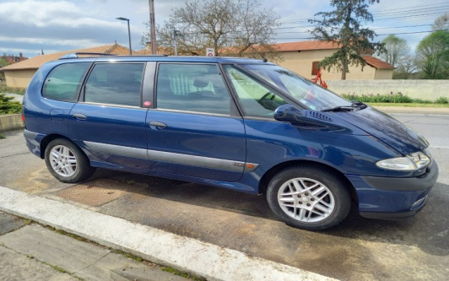 | 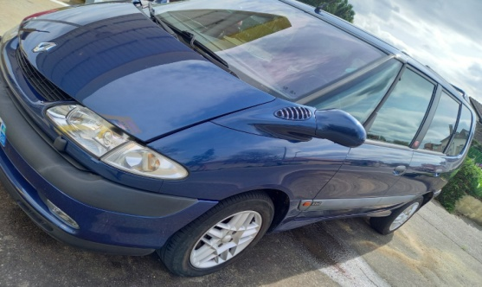

Apres avoir parcouru les groupes Facebook et divers forums sur les Espaces et avoir lu de tout et n’importe quoi sur le sujet , je n’ai pas trouvé beaucoup de raiponces sérieuses .
Je n’ai pas la prétention d’avoir l’idée du siècle , d’autres l’ont certainement déjà eu avant moi mais j’espères que ce sujet pourra aider ceux qui galèrent pour trouver une solution pour ne plus être bloqués a cause de ce petit bout de plastique ( l’émetteur ) .
Pourquoi j’ai choisis un émetteur d’Espace 4 dci 2.2 ?
Pour commencer , j’ai essayé de trouver une équivalence de l’émetteur d’embrayage au niveau de la capacité afin d’envoyer la même quantité d’huile vers le récepteur , mais compliqué de trouver mon bonheur puisque les fabricants ne donnent pas ce genre d’infos .
Puis je me suis dis que je ne me posais pas les bonnes questions ,il ne fallait pas partir de l’émetteur pour mes recherches mais plutôt du récepteur puisque l’émetteur que je cherche doit piloter le récepteur que j’ai déjà . En cherchant la référence du récepteur sur le net , il en ressort que c’est le même montage que sur l’Espace 4 2.2 dci de 2003 et certainement d’autres .
En comparant , l’émetteur de L’espace 3 dci 2.2 et celui de l’Espace 4 dci 2.2 il en ressort qu’ils sont très ressemblant et ont la même( plus ou moins ) capacité d’huile .
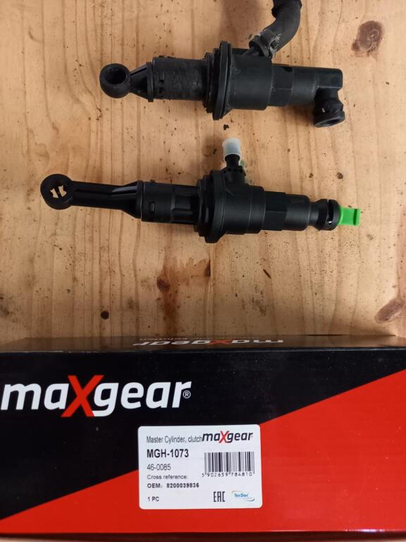

Les futs des deux émetteurs sont quasi identiques , seul change l’orientation des sorties d’huile et la longueur des tiges d’attache sur la pédale d’embrayage . Donc quelques modifications a faire .
Vu la difficulté d’accès à cet émetteur , j’en profite pour tomber la boite de vitesse pour changer le kit d’embrayage avec le récepteur d’embrayage et tant que j’y suis le kit distribution et pompe à eau dans la foulée mais c’est un autre sujet .
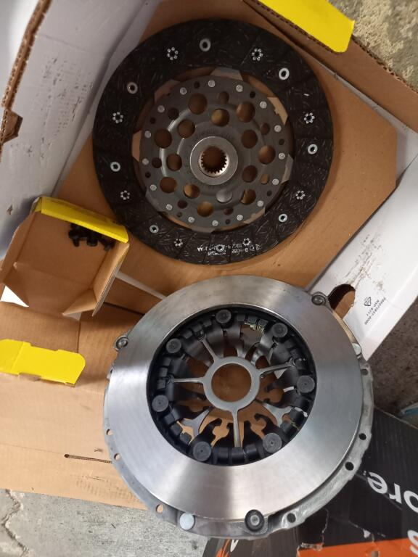 | 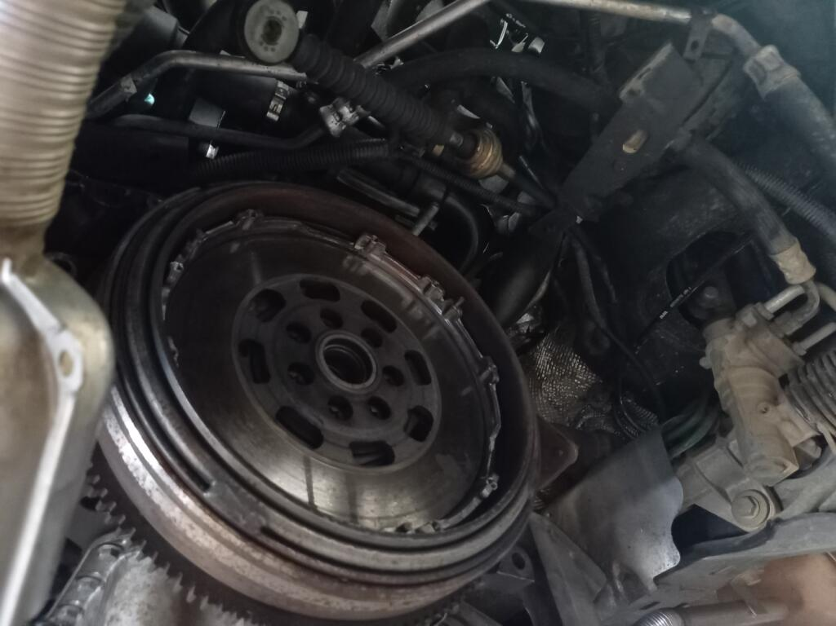

Démontage de l’émetteur d’embrayage :
Défaire la durite qui est sur le coté du bocal du liquide de freins ( c’est celle du circuit d’embrayage )
Dans l’habitacle , afin de faciliter l’accès au pédales il faut enlever les plastiques sous le volant
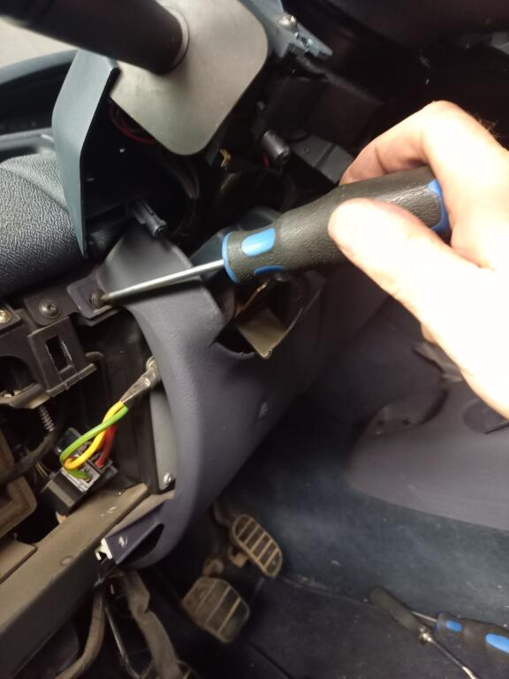 | 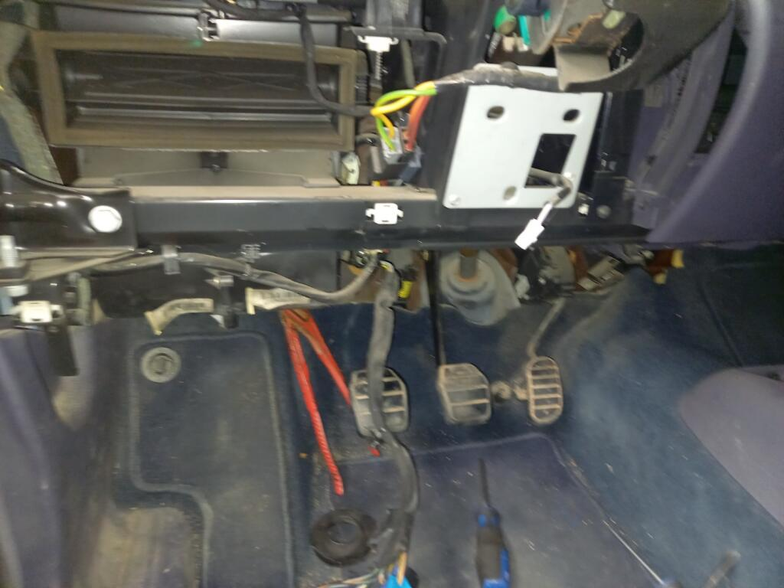

Apres avoir dégrafé la tige de l’émetteur de la pédale d’embrayage avec un tournevis plat utilisez une pince pour débloquer l’émetteur en le tournant d’un huitième de tour .
Ça c’était le plus facile , c’est maintenant que ça va être amusant …
Vu que ma boite est déjà tombée pour que je change le kit d’embrayage l’accès est facilité , si vous ne démontez pas la boite il faudra avoir de toutes petites mains pour passer car il n’y a vraiment pas beaucoup de place pour sortir l’émetteur .
Remontage de l’émetteur :
Pour m’aider à passer la durite souple j’y fixe un bout de fil de fer avec du scotch que je passe derrière le mastervac .
Je présente le nouvel émetteur puis le positionne devant son emplacement et je tire le fil de fer par le haut pour faire passer la durite jusqu’au bocal . La durite qui est fournie avec l’émetteur neuf est trop courte pensez à en acheter une plus longue , c’est vendu chez les accessoiristes au metre pour quelques euros .
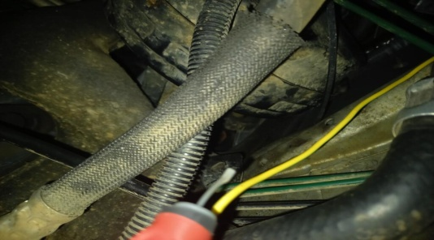 | 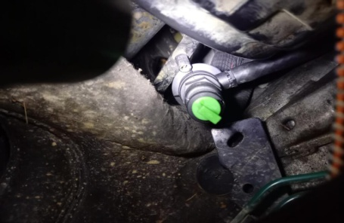 | 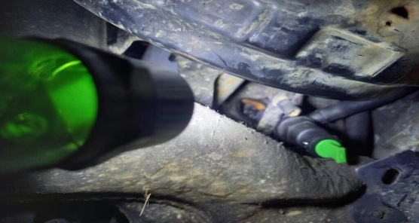

Une fois l’émetteur en place dans son logement , passez à l’intérieur de l’habitacle et à l’aide d’une pince serez l’émetteur d’un huitième de tour pour le bloquer .

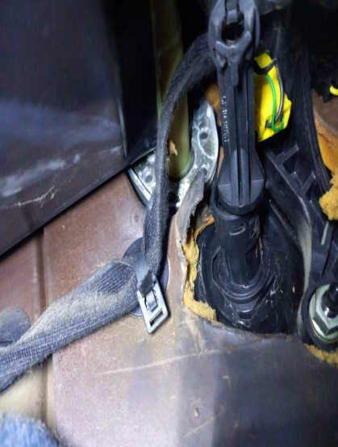 | 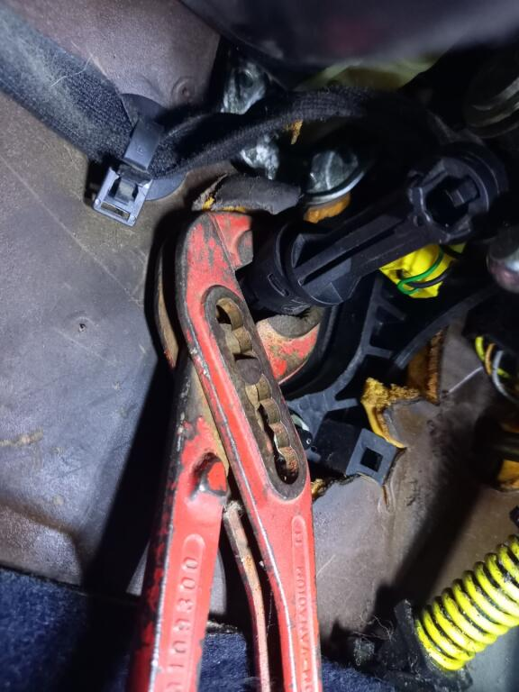

Maintenant que l’émetteur est en place et bloqué , il faut adapter le point d’attache sur la pédale d’embrayage .
Vu que ce n’est pas le montage d’origine , l’axe de l’émetteur ne correspond pas et le teton d’attache de la pédale non plus .
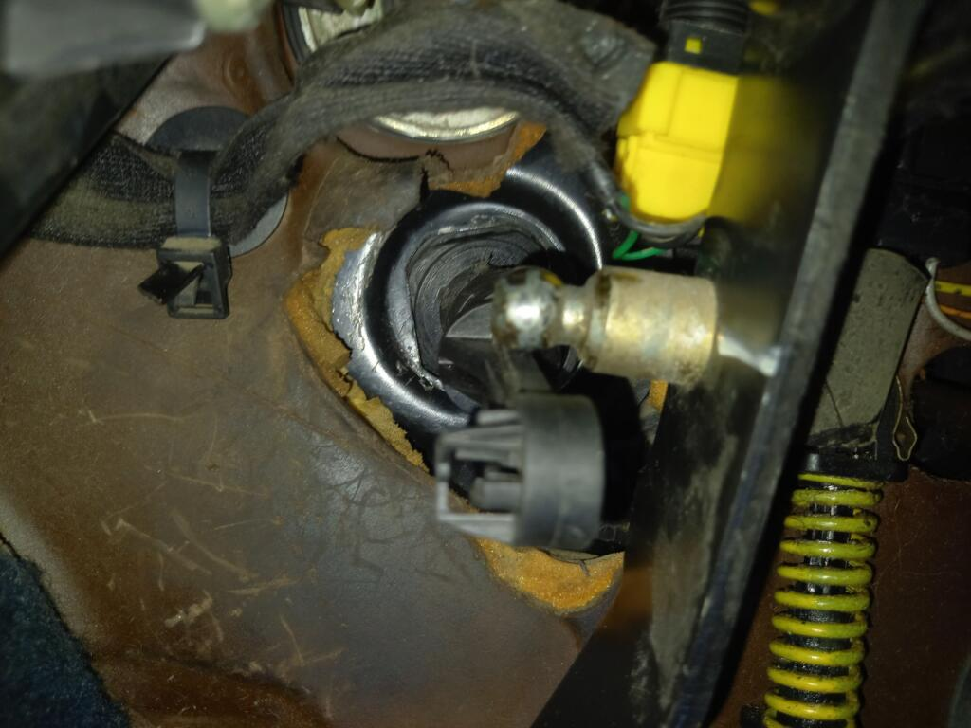

Il faut couper avec une scie à métaux le teton de la pédale qui ne sert plus à rien puisque la pièce d’origine est introuvable et qu’il faut adapter un autre point d’attache .

J’ai récupéré la pédale d’embrayage sur un Espace 4 2.2 dci sur laquelle j’ai découpé la partie qui m’intéresse pour la fixation .
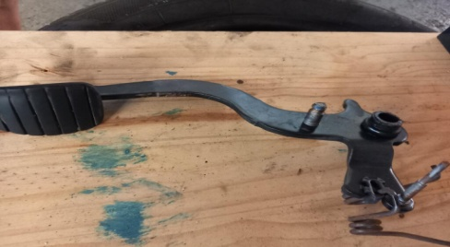 | 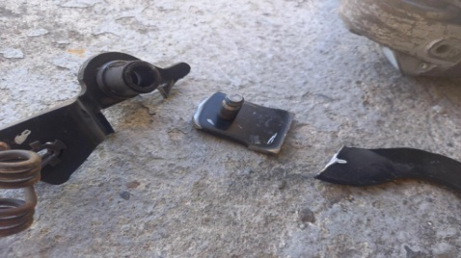 | 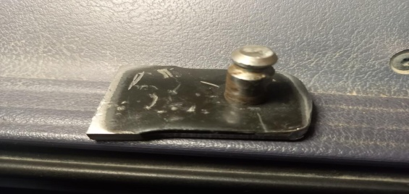

Je présente le nouveau point d’attache sur la pédale afin de l’ajuster au mieux et le bloque avec une pince étau en attendant de le souder .
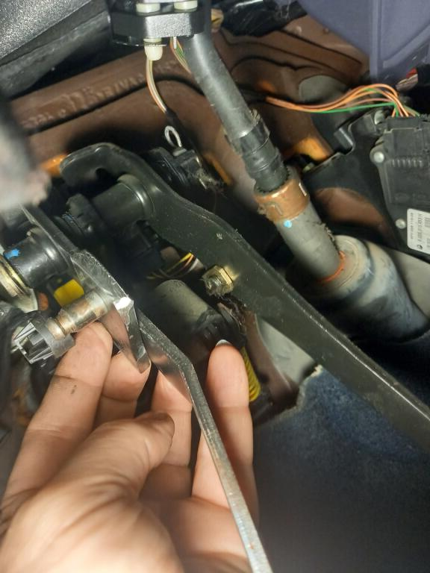 | 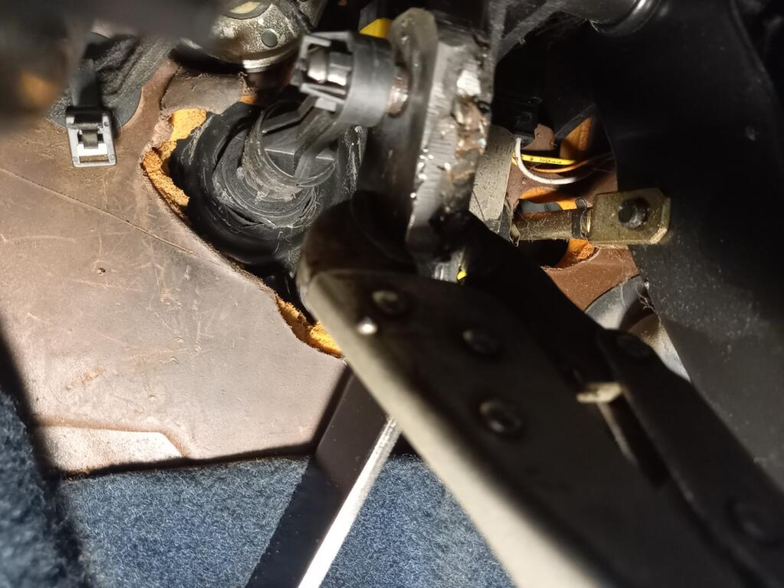

Vu la galère pour sortir le pédalier , j’ai préféré souder directement sur le vehicule après avoir bien protégé les moquettes et les plastiques pour éviter tous risques d’incendie avec les projections lors de la soudure .
Une fois le métal refroidi , un petit coup de peinture noire et c’est bon de ce coté là .
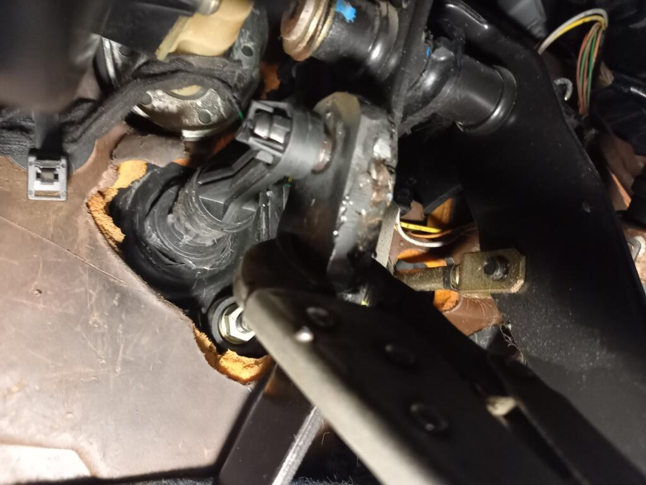 | 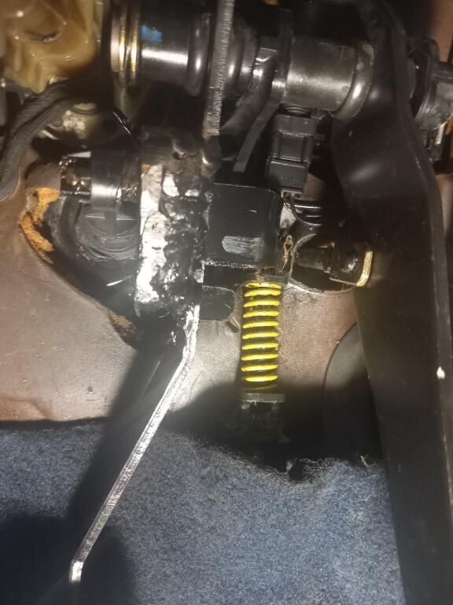

Une fois l’émetteur en place et les adaptations faites , il reste encore le tuyau qui va de l’émetteur jusqu’au récepteur à modifier .
La partie rigide de ce tuyau est assez malléable si vous n’y allez pas comme un gros bourrin , faut de la douceur .
Je me suis servi d’une cale en bois pour redonner la bonne forme au tuyau , si vous y allez en douceur ça ce fait sans soucis .
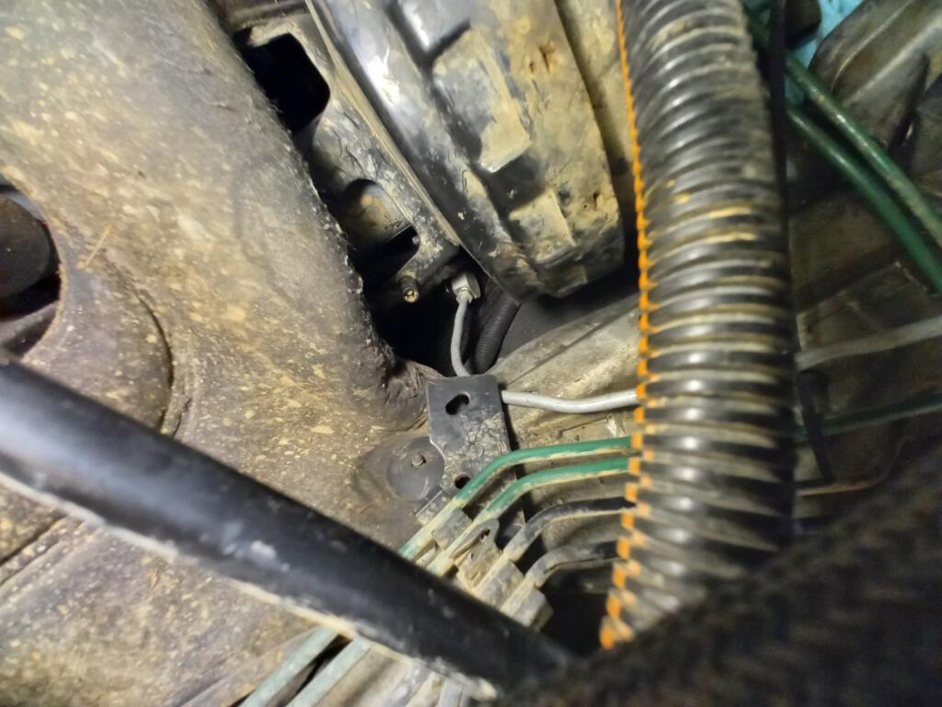 | 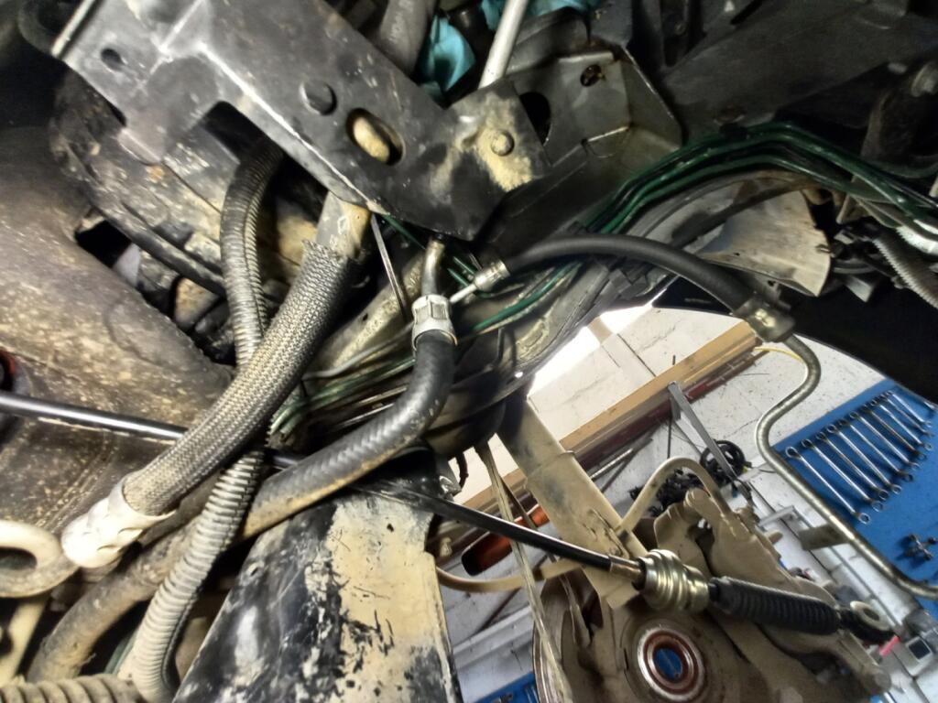

Pour moi plus qu’a remonter la boite de vitesse et de continuer à rouler avec mon pépère .
J’espère que ce petit sujet vous aidera et vous donnera des idée pour réparer vos Espaces .
Cette adaptation nécessite un minimum de connaissance en mécanique et surtout d’avoir de l’outillage adapté , ne vous lancez pas dans ces travaux si vous n’avez pas la capacité et surtout la motivation .
Bon bricolage …

